Физминутка «Про обжорку»
  Один пузатый здоровяк (округлое движение обеими руками вокруг живота) | 10 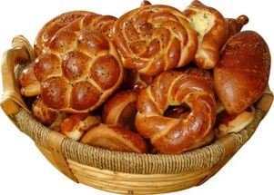  Съел десяток булок натощак (выставить перед собой все пальцы) | 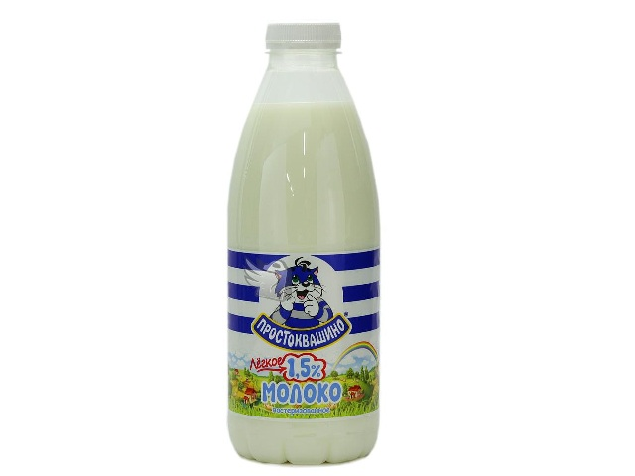  Запил он булки молоком (изобразить пальцами воображаемый стакан, а затем выпить из него)
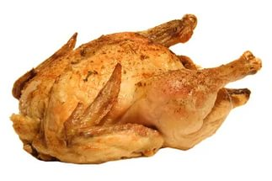  Съел курицу одним куском (широко раздвинуть пальцы одной руки, ладонью вверх, поднести воображаемый кусок ко рту) | 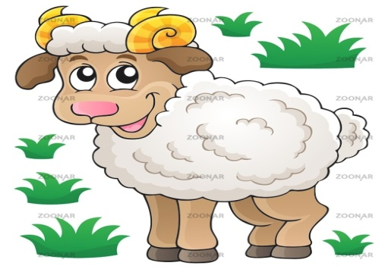  Затем барашка он поджарил (показать указательными пальцами рожки), и в брюхо бедного направил (погладить живот) | 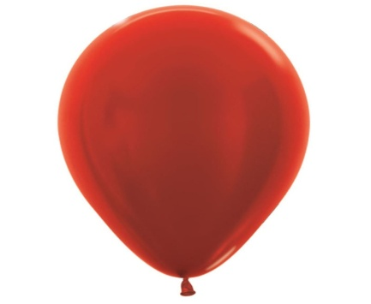  Раздулся здоровяк как шар (изобразить в воздухе большой круг), обжорку тут хватил удар (ударить слегка ладонью по лбу).

